Sumérgete en Lumote: The Mastermote Chronicles el 24 de marzo de 2022 en Nintendo Switch, PC, PlayStation 4, Xbox y Google Stadia
¡Prueba este precioso juego de plataformas y rompecabezas en 3D con una demo para PC que se puede jugar a partir de hoy, junto con el anuncio de un vinilo doble!
Watford, Reino Unido, 9 de febrero de 2022. A la distribuidora de videojuegos independiente Wired Productions y el estudio de desarrollo Luminawesome Games Ltd. les complace anunciar que el cautivador juego de plataformas y rompecabezas en 3D Lumote: The Mastermote Chronicles llegará a Nintendo Switch, PC, PlayStation 4 y Xbox One el 24 de marzo de 2022. ¡Además, Wired Productions revela que Lumote: The Mastermote Chronicles estará disponible desde su lanzamiento en Google Stadia! Por si esto fuera poco, Luminawesome Games ha causado sensación con el lanzamiento sorpresa de una versión demo, ¡ya disponible para usuarios de PC! Wired Productions y el galardonado compositor Paul Ruskay también anunciaron un vinilo doble de Lumote: The Mastermote Chronicles, que ya se puede reservar por 35 £ / 45 $.
Lumote: The Mastermote Chronicles va más allá de Lumote, el juego en acceso anticipado para PC alabado por la crítica que hizo posible que Luminawesome crease una versión completa con más historia, todo un nuevo mundo donde jugar, como la poderosa Mastermote, y más desafíos, rompecabezas y objetos coleccionables. El nuevo tráiler con imágenes del juego, narrado por Michelle Rocha, desarrolladora y cofundadora de Luminawesome Games, lleva a los jugadores a un viaje por las Grandes Profundidades de la mano de la curiosa y adorable protagonista, Lumote. El tráiler se sumerge en un mundo subacuático, donde los jugadores conocerán a unas criaturas bioluminiscentes llamadas Motes, que viven en las profundidades del Bioverso disfrutando de los ritmos de un paisaje de música electrónica.
Ve el tráiler del anuncio de la fecha de lanzamiento de Lumote: The Mastermote Chronicles: https://youtu.be/WVv5EG73ey8
Sumérgete en una banda sonora hipnótica con el nuevo vinilo doble de edición limitada de Lumote: The Mastermote Chronicles, obra del galardonado compositor Paul Ruskay, y déjate llevar a un majestuoso viaje de música electrónica por las Grandes Profundidades. Esta impresionante banda sonora profunda y de estilo trance expresa a través de la música los momentos y estados de ánimo más importantes de Lumote. Es una aventura monumental de principio a fin. El vinilo doble de Lumote: The Mastermote Chronicles, una edición limitada de 500 copias, cuenta con ilustraciones meticulosas del artista David Sossella y ya se puede reservar en la tienda de Wired Productions por 35 £ / 45 $.
Cuando el cambio provoca que las Grandes Profundidades se vuelvan rojas, Lumote, la heroína blandita, se embarca en una odisea épica para conseguir que el mundo vuelva a ser azul. Lumote deberá poseer, saltar y reflexionar para abrirse camino a través de un mundo de rompecabezas. Para ayudarla en su misión, Lumote tiene la capacidad de poseer a otras Motes, es decir, los habitantes del mundo, para llegar a zonas inaccesibles. ¡Por cada rompecabezas que Lumote y cada puerta de flores que abra, estará un paso más cerca de encontrar a Mastermote!
- Gorrón turquesa: Aplasta, golpea y salta para avanzar por el mundo que te rodea. ¡Lumote es muy curiosa, inquieta y adorable!
- ¡Menudo mundo más grande! El mundo de Lumote está formado por un gran entorno único que contiene muchos rompecabezas separados en torres distintas. Cada torre marca tu dominio sobre una Mote específica y desbloquea un nuevo grupo de rompecabezas para explorar.
- Resuelve rompecabezas complejos: Ambientado en una aventura de rompecabezas en 3D, el diseño de los niveles, ingenioso y lógico, introduce a los jugadores al juego poco a poco, aumentando la complejidad con cada Mote que conocen.
- Sonidos maravillosos: Durante la aventura te acompañará una banda sonora impresionante y profunda de estilo trance que te conducirá por un majestuoso viaje de música electrónica.
- Motor luminoso: Gracias al uso del rEngine original, los rompecabezas de Lumote están conectados y puedes ir de uno a otro sin interrupciones a medida que avanzas.
- ¡Cuando completes el juego por primera vez, cambia de papel y continúa tu viaje a un mundo completamente nuevo como Mastermote!
"Llevar Lumote desde el concepto original de 'Bump' en la Game Jam hasta el juego completo Lumote: The Mastermote Chronicles que hemos creado ha sido una experiencia incomparable", asegura Kyle Rocha, cofundador de Luminawesome Games. "Cinco años después, poder anunciar la fecha de lanzamiento parece un mentira. ¡Tenemos muchas ganas de que los jugadores le echen el guante!".
"Tenemos muchas ganas de poder anunciar la fecha de lanzamiento de Lumote: The Mastermote Chronicles y presentar a los jugadores a las muchas criaturas singulares y adorables que pueblan las Grandes Profundidades", cuenta Neil Broadhead, director de publicidad de Wired Productions. "En Wired nos enorgullecemos de poder trabajar junto al equipo de Luminawesome para dar apoyo y ayudar al desarrollo de Lumote, a la vez que creamos un vinilo encantador para completar el lanzamiento".
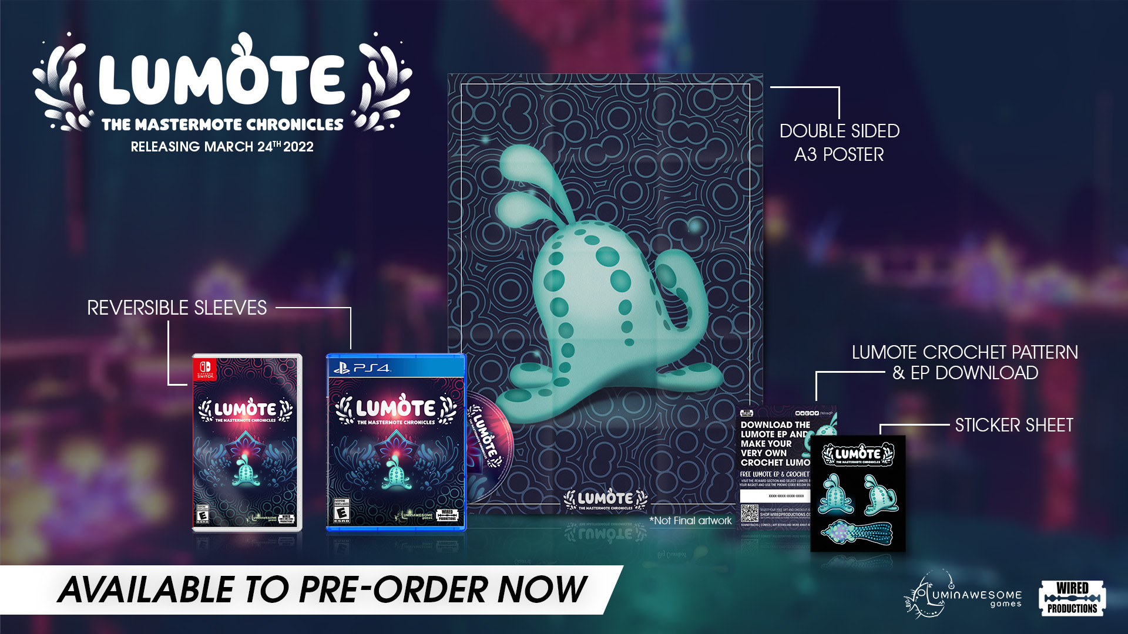
Lumote: The Mastermote Chronicles ya se puede reservar en la tienda de Wired Productions Las versiones para Nintendo Switch y PlayStation 4 incluyen un póster de doble cara, una portada reversible, pegatinas únicas de la heroína bioluminiscente y la descarga digital de la banda sonora de Lumote. Y por si todo esto fuese poco, ¡también incluyen las instrucciones para que puedas tejer tu propio Lumote! La edición física estará disponible en PlayStation 4 por 19,99 €/19,99 $/15,99 £ y en Nintendo Switch por 29,99 €/29,99 $/24,99 £.
La banda sonora en vinilo doble de Lumote: The Mastermote Chronicles ya se puede reservar en la tienda de Wired Productions por 35 £ / 45 $.
Lumote: The Mastermote Chronicles llegará a Google Stadia, Nintendo Switch, PC, PlayStation 4 y Xbox One el 24 de marzo de 2022.
Para más información, visita https://wiredproductions.com/games/lumote/.
###
Para solicitar códigos de demostración y entrevistas, ponte en contacto con:
Wired Productions
Tegan Kenney | press@wiredproductions.com
Dead Good PR de Wired Productions
wired@deadgoodmedia.com
Sobre Wired Productions
Wired Productions es una distribuidora de videojuegos independiente con sede en Watford, Reino Unido. Wired ha creado y publicado títulos galardonados en las principales plataformas y todos sus juegos se crean siguiendo el mismo mantra: "Impulsado por la pasión". Con juegos tanto para el mercado físico como digital, ha lanzado juegos importantes hasta la fecha, entre los que se incluyen The Falconeer, Those Who Remain, Deliver Us The Moon, Close to the Sun, GRIP: Combat Racing, Victor Vran: Overkill Edition, Max: The Curse of Brotherhood y The Town of Light. Hace poco, Wired Productions anunció la próxima lista de títulos que lanzará durante su evento Wired Direct. Entre los próximos títulos se encuentran Lumote, Arcade Paradise, Martha Is Dead, Tin Hearts, Tiny Troopers: Global Ops y The Last Worker.
Únete a la comunidad de Wired en: Wired Live| Twitter | Discord | YouTube | Twitch
Sobre Luminawesome Games Ltd
Luminawesome tuvo unos comienzos de lo más humildes tras ganar una Game Jam de Unreal donde presentaron el concepto inicial de Bump, un juego del cual Kyle y Michelle Rocha se enamoraron y desarrollaron hasta convertirlo en Lumote. Nacido en Cambridge, Ontario, Kyle trabajó en United Front Games para el juego Sleeping Dogs. En el juego podemos ver su faceta más respetuosa con el medioambiente, donde han creado su propio mundo submarino de forma creativa.
https://luminawesome.com/

